|  |  |  |  |
| --- | --- | --- | --- |
| **Adı:** |  | **…………………. Ortaokulu** |  |
| **Soyadı:** |  | **………………. Eğitim Öğretim Yılı** | Tarih: ……/……/ 20.. |
| **Sınıfı:** |  | **DİN KÜLTÜRÜ VE AHLAK BİLGİSİ** | Aldığı Not |
| **No:** |  | **6. Sınıf 2.Dönem 1. Yazılı / Sınav Soruları** |  |

1. İslam’ın en amansız düşmanlarından biri Ebu Leheb’di. O, insanları Allah'ın dinine davet etmek için Safa Tepe'sine çağıran Hz. Peygamberi şöyle azarIadı: "Yazıklar olsun sana! Bizi bunun için mi buraya topladın?" Orada bulunanlara onu dinlememelerini söyledi. Bunun gibi, her fırsatta onu engellemeye çalışır ve eziyet ederdi. Onun en önemli destekçilerinden biri de Eşi Ümmü Cemil’di. Bu ikisi hakkında aşağıdaki Tebbet suresi inmiştir: "Ebü Leheb’in elleri kurusun. Zaten kurudu. Ona ne malı fayda verdi, ne de kazandığı. O, bir alevli ateşe girecektir. Boynunda bükülmüş hurma liflerinden bir ip olduğu hâlde sırtında odun taşıyarak karısı da (o ateşe girecektir)."

Parçadan Ebu Leheb ve eşi ile ilgili aşağıdakilerden hangisine ulaşılamaz?

A) Hz. Peygamber’e zarar vermeyi amaçladıklarına

B) Hz. Peygaber’in akrabası olduklarına

C) Halkı Hz. Peygambere karşı kışkırttıklarına

D) Hz. Peygamber’i görevinden alıkoymaya çalıştıklarına

1. İnsanlar zaman zaman çeşitli sorunlarla karşılaşabilirIer. Örneğin sınavda başarısız olabilir, amansız bir hastalığa yakaIanabilir yahut işsiz kalarak ekonomik sıkıntılar yaşayabilirler. Bu gibi durumlarda bazı kişiler yaşadıkları ruhsal çalkantıların etkisiyle alkol, uyuşturucu, sigara gibi maddeleri kullanarak sorunlarından kurtulabiloeklerini düşünürler. Ancak bunlar dertlerine çare olmadığı gibi daha büyük sıkıntılara da yol açmaktadır.

Bu parçada kötü alışkanlıklara başlama sebeplerinden hangisi vurgulanmaktadır?

A) Merak duygusu B) Medyanın etkisi

C) Bireysel sorunlar D) Çevrenin tutumu

1. Ümit Bey, sokaktaki grubu görünce merak etti. Yaklaştığında birinin iskambil kâğıtlarıyla oyun oynattığını gördü. El çabukluğu ile yerlerini değiştirdiği kağıtlardan önceden belirlenen kâğıdı bulan kazanıyor, bilemeyen kaybediyordu. Emek harcamadan para kazanmak isteyen gençlere ve onların bu zaaflarından faydalanmaya çalışan kişiye üzülen Ümit Bey, "şu ayeti hatırladı: "- - - -

Parçadaki boş yere anlam akışına uygun olarak aşağıdaki ayetlerden hangisi gelmelidir?

A) "...Yiyiniz, içiniz, israf etmeyiniz; şüphesiz ki Allah israf edenleri sevmez." (A’ raf suresi, 31. ayet)

B) "Ölçüde ve tartıda hile yapanların vay hâline!"(Mutaffifîn suresi, 1. ayet)

C) "Ey İman edenler! ...Mallarınızı aranızda haksızlıkla yemeyin..." (Nisâ suresi, 29. ayet)

D) "'Size de Allah’ı bırakıp taptığınız şeylere de yazıklar olsun! Siz aklınızı kullanmaz mısınız?’ dedi." (Enbiyâ suresi, 67. ayet)

1. İçerisinde metanol, amonyak gibi birçok zararlı madde bulunan sigara pek çok hastalığa neden olmaktadır. Sigaradan doğan zararlara devlet milyonlarca maddi kaynak harcamaktadır. Sigara sadece içenleri değil onların yanında bulunanları da etkilediğinden toplumsal etkileri olan zararlı bir alışkanlıktır.

Bu parçada sigara ile ilgili aşağıdakilerden hangisine değinilmemiştir?

A) Aile içi huzursuzluğa yol açtığına

B) Birçok zararlı madde içerdiğine

C) Kullanmayanlara da zarar verdiğine

D) Sağlığın bozulmasına neden olduğuna

1. **• Hz. Zekeriya’nın oğludur.**

• İsrailoğullarına gönderilmiştir.

• Kudüs’te doğmuş ve büyümüştür.

Yukarıda söz edilen peygamber aşağıdakilerden hangisidir?

A) Hz. İsa B) Hz. Davud

C) Hz. Yahya D) Hz. Musa

1. Kumar; insanların zarar görmesine aldırmadan, emek sarf etmeden mal kazanmak için başvurulan ve başlayanların kolay kolay bırakamadığı bir alışkanlıktır.

Bu parçada kumarın yol açtığı zararlardan hangisine değinilmemiştir?

A) Kin ve düşmanlığa teşvik ettiğine

B) Duyarsızlığa alıştırdığına

C) Haksız kazanca neden olduğuna

D) Bağımlılığa yol açtığına

1. **Aşağıdaki zararlı alışkanlıkların hangisi doğrudan haksız kazanç elde edilmesine neden olur?**
2. Sigara   B) Kumar   C) içki   D) Uyuşturucu
3. "Ey Yahya kitaba sımsıkı sarıl!" dedik. Biz ona daha çocuk iken hikmet ve katımızdan kalp yumuşaklığı ve ruh temizliği vermiştik. O, Allah’tan sakınan, anne babasına iyi davranan bir kimse idi. İsyancı bir zorba değildi." (Meryem suresi, 12-14. ayetler)

Bu ayetlerde Hz.Yahya’yla ilgili aşağıdakilerden hangisine değinilmemiştir?

A) Kötülükten sakındığına

B) Büyüklerine saygılı davrandığına

C) Hz. İsa ile akrabalık bağına

D) Şefkatli bir kimse olduğuna

1. **Zararlı alışkanlıklara başlamayla ilgili,**

**Söyleyemedim, kırmak istemedim onu.**

**Ne yani şimdi daha mı iyi oldu?**

**Ciğerlerim yalnızca zehirli duman doldu.**

**Bu benim için başlangıç değil, bir sondu**

dizelerinde dile getirilen pişmanlığın yaşanmaması için aşağıdaki sözlerden hangisi söylenmelidir?

A) Hayır! B) Elbette!

C) Seve seve! D) Bana bir şey olmaz!

1. **Aşağıdakilerin hangisi kötü alışkanlıklara başlama sebeplerinden biridir?**

A) Hobi edinmek B) Seyahat etmek

C) Spor yapmak D) Zararlı maddeleri denemek

1. •Kör ile yatan şaşı kalkar.

•Üzüm üzüme baka baka kararır.

•Kır atın yanında duran ya huyundan ya suyundan

Bu atasözleri zararlı alışkanlıklara başlama nedenlerinden hangisiyle ilgilidir?

A) Merak B) Bilgisizlik

C) Çevrenin etkisi D) Eğitimsizlik

1. Kumar; üretime katılmayan, işsiz güçsüz, tembel, boş vakit geçiren kişilerin toplumda çoğalmasına neden olur. Kumardan elde edilen kazanç helal olmadığı gibi kaybedilen paranın her kuruşunda çoluk çocuğun da hakkı vardır. Ayrıca kumar; içki, yalancılık, hırs, kin, intikam, cinayet gibi kötülükleri de beraberinde getirir. Aile hayatında düzensizliklere, anlaşmazlıklara, ihmallere sebep olur.

Aşağıdakilerden hangisi bu parçanın başlığı olabilir?

A) Zararlı Alışkanlıklarla Mücadele Yolları

B) Kumarın Yol Açtığı Zararlar

C) Zararlı Alışkanlıklara Başlama Nedenleri

D) Hz. Peygamber ve Zararlı Alışkanlıklar

1. Rize Gençlik Merkezi tarafından yürütülen "Ekrandan Geç, Hayatı Seç" projesi kapsamında ailelerin de katıldığı faaliyette çocuklar keyifli bir gün geçirdiler, uçurtma uçurdular, oyunIar oynadılar. Ekran başında değil, hayatın içinde hep birlikte güzel bir günü yaşamış oldular.

Bu proje ile aşağıdaki bağımlılıkların hangisi ile mücadele edilmek istenmiştir?

1. Alkol   B) Teknoloji   C) Sigara   D) Kumar
2. İslamiyet, insanları zararlı alışkanlıklardan uzak durmaya yönlendirir. İçki, uyuşturucu gibi zararlı maddeleri kullanmaktan, kumar gibi haksız kazanç yollarından sakındırır. Arkadaş seçimine dikkat edilmesi gerektiğine dikkat çeker. Boş zamanların hayırlı işlerle değerlendirilmesini öğütler.

Bu parçadan zararlı alışkanlıklarla ilgili aşağıdakilerden hangisine değinilmemiştir?

A) Tedavi yöntemlerine B) Neler olduklarına

C) İslam dininin tutumuna D) Korunma yollarına

1. "Ey iman edenler! İçki, kumar, dikili taşlar, fal okları şeytan işi iğrenç şeylerdir. Bunlardan kaçının ki kurtuluşa eresiniz. Şeytan, içki ve kumar yoluyla aranıza düşmanlık ve kin sokmak, sizi Allah’ı anmaktan ve namazdan alıkoymak ister. Artık vazgeçtiniz değil mi?"(Mâide suresi, 90 ve 91.ayetler)

Bu ayetlerden aşağıdaki yargıların hangisine ulaşılamaz?

A) Zararlı alışkanlıklar toplumsal ilişkilerin bozulmasına neden olur

B) Günah işlemek ibadetlerin ihmal edilmesine yol açar.

C) Allah’ın yasaklarına uymak insanın yararınadır.

D) Zararlı alışkanlıklar insan sağlığına zarar vermektedir.

1. Türkiye Cumhuriyeti Anayasası’nın 58. Maddesine göre "...Devlet, gençleri alkol düşkünlüğünden, uyuşturucu maddelerden, kumar ve benzeri kötü alışkanlıklardan ve cehaletten korumak için gerekli tedbirleri alır."

Buna göre,

I. Sağlık Bakanlığı "Alo 191 Uyuşturucu ile Mücadele Destek Hattı" kurmuştur.

ll. Yeşilay, "Türkiye Bağımlılıkla Mücadele Eğitim Programı" oluşturmuştur.

III. Türkiye Bilimsel ve Teknolojik Araştırma Kurumu "Çevre ve Temiz Üretim Enstitüsünü" kurmuştur.

numaralanmış çalışmalardan hangileri bu kapsamda değerlendirilebilir?

1. Yalnız I.  B) II ve III.  C) Yalnız III.  D) I ve II.
2. "Kıyamet gününde, bir kul şu beş şeyden hesaba çekilmeden Rabb’inin huzurundan ayrılamaz;

Ömrünü nerede geçirdiğinden,

- Gençliğini nerede ve nasıl geçirdiğinden,

- Malını nereden kazandığından,

. Malını nerede harcadığından,

- Öğrendiği ilimle neler yaptığından..."

Bu hadisten çıkarılabilecek en kapsamlı mesaj aşağıdakilerden hangisidir?

A) Para hayırlı işlere harcanmalıdır.

B) Zaman ve imkânlar iyi değerlendirilmelidir.

C) Kazanç helal yoldan temin edilmelidir.

D) İlme önem verilmelidir.

1. İnsan, diğer insanların haklarını gözetmekten sorumludur. Bir insanı sahip olduğu haklardan mahrum bırakan, bu hakların kullanımını engelleyen ve haksız kazanç elde eden hertürlü davranış kul hakkı kapsamına girer. Bazı haklar tek tek bireyleri ilgilendirirken bazıları da bir topluluğun tamamını ilgilendirir.

Buna göre aşağıdaki kul hakkı ihlallerinden hangisinin zararı bireyseldir?

A) Arkadaşının eşyasına zarar vermek

B) Vergi kaçırmak

C) Çevreyi kirletmek

D) Devlet malına zarar vermek

1. Aşağıdakilerden hangisi kul hakkı kapsamına giren bir davranıştır?

A) Trafik polisinin kural ihlali yapan sürücüye ceza yazması

B) Sınavdaki öğrencinin soruların cevaplarını yanındakinden gizlemesi

C) Satıcının dükkânındaki çürüyen meyveleri çöpe atması

D) Bazı kimselerin evinde kaçak elektrik kullanması

1. Aşağıdaki davranışlardan hangisi kul hakkı ihlali olarak değerlendirilemez?

A) Parktaki oturaklara zarar vermek

B) Trafikte kırmızı ışıkta geçmek

C) Toplum içinde yüksek sesle müzik dinlemek

D) İnsanları sıraya geçmeleri için uyarmak

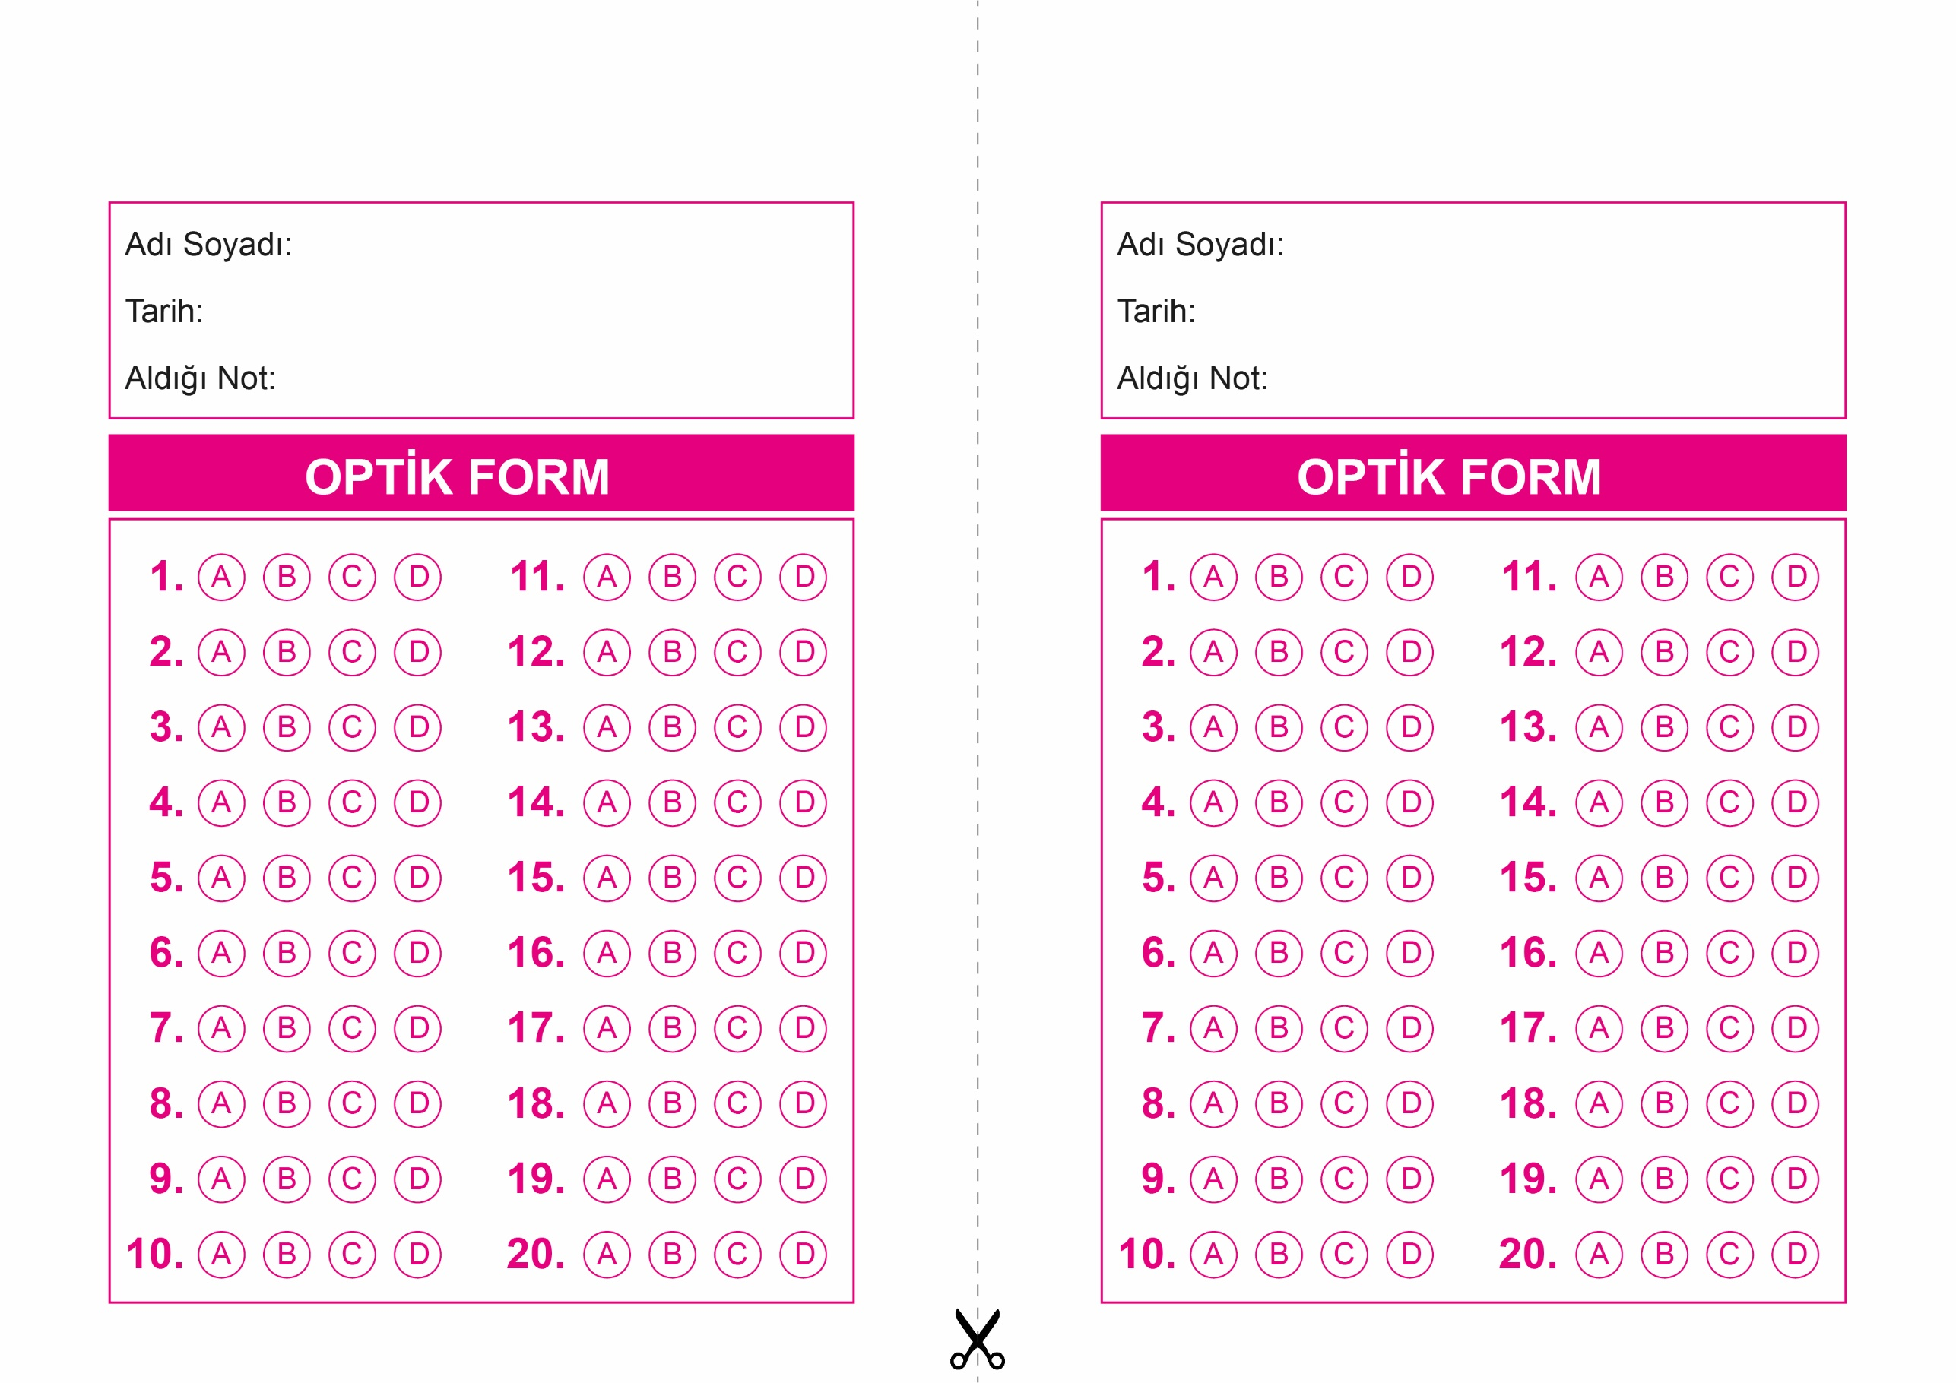

DİN KÜLTÜRÜ VE AHLAK BİLGİSİ

6. Sınıf 2.Dönem 1. Yazılı / Test Sınavı-1

DİN KÜLTÜRÜ VE AHLAK BİLGİSİ

6. Sınıf 2.Dönem 1. Yazılı / Test Sınavı-1

OPTİK FORMU FOTOKOPİ İLE (A4 KAĞIDI) ÇOĞALTTIKTAN SONRA BURADAN KESEBİLİRSİNİZ.



**6. SINIF SINAV VE CEVAP ANAHTARI İÇİN TIKLAYINIZ**

